Заместитель Председателя Совета Министров Республики Каракалпакстан - председатель Комитета по делам семьи и женщин

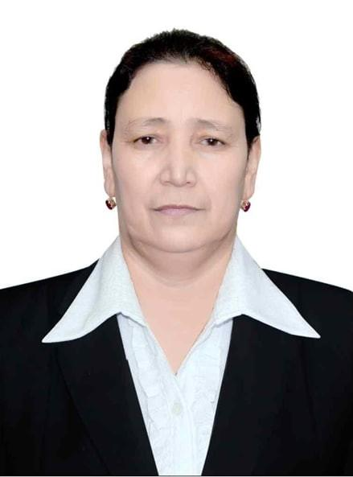

Ахмедова Марям Халилаевна

Адрес:

203103, город Нукус, ул. Гарезсизлик дом 50

Телефон:

0 (361) 222-05-16

E-xaт:

m.axmedova@exat.uz

E-mail:

Дни приемные:

Среда 10:00-12:00

